陕西煤业化工物资集团有限公司黄陵分公司文件
陕煤化物黄发〔2024〕24号

陕西煤业化工物资集团有限公司黄陵分公司
关于成立特种设备安全管理机构的通知
公司各部门：
为进一步加强公司特种设备安全管理，建立和完善特种设备安全工作责任体系和组织管理网络，全面落实安全生产责任制，根据《中华人民共和国安全生产法》《中华人民共和国特种设备安全法》《特种设备安全监察条例》等有关法律法规和集团公司有关规定，结合公司实际，成立特种设备安全管理机构。
一、安全管理机构
成立特种设备安全管理机构领导小组：
组 长：陈文敏
副组长：邓 涛
成 员：陈思亦 范向军 杨小锋 李 侠
辛文祎 王 涛 张永波 郭 涛
特种设备安全管理机构领导小组下设办公室，陈思亦任办公室主任，负责督导检查特种设备日常管理工作。
二、安全职责及分工
（一）特种设备主要负责人职责
陈文敏同志：职务为公司总经理，全面负责公司特种设备安全管理工作，是公司特种设备安全管理第一责任人。
（二）特种设备安全总监职责
邓 涛同志：职务为公司副总经理（分管安全工作），协助主要负责人做好特种设备有关法律法规的贯彻落实和日常安全监督管理工作。
（三）特种设备安全监管部门职责
安全环保部作为公司特种设备安全的监督管理部门，负责协助安全总监拟定特种设备管理相关规章制度、组织特种设备作业人员取证培训、督促指导相关部门做好特种设备隐患排查治理工作。
1.陈思亦同志：职务为安全环保部副部长（主持部门工作），协助安全总监做好特种设备制度的修订、人员取证培训、检查考核工作。
2.李 侠同志：职务为公司安全环保专干，协助部门负责人做好人员取证培训和检查考核工作。
（四）特种设备使用和管理部门职责
仓储中心作为公司特种设备的使用和管理部门，负责贯彻落实特种设备法律法规、行业标准和公司规章制度，负责拟定各类特种设备的作业规程并贯彻执行，负责特种设备的日常使用管理和隐患排查治理工作，负责特种设备作业人员的日常学习培训工作。
1.范向军同志：职务为仓储中心主任，负责做好特种设备法律法规、行业标准、规章制度的贯彻执行，负责做好特种设备的日常使用安全和隐患排查整改落实工作，负责部门特种设备作业人员的专业知识学习和培训管理工作。
2.杨小锋同志：职务为仓储中心副主任，协助仓储中心主任做好特种设备的日常使用安全和隐患排查整改落实工作。
3.辛文祎同志：职务为仓储中心安全管理员，负责特种设备管理档案及台账的建立和完善，负责特种设备的检验及日常维修结算和月度检查维护管理工作。
（五）特种设备安全员职责
1.王 涛同志：职务为仓储中心安全管理员，负责责特种设备（电梯）的日常管理和使用，定期对特种设备进行检查、维护和保养，发现问题及时上报处理。
2.张永波同志：职务为仓储中心装卸班班长，负责特种设备（叉车）的日常管理和使用，定期对特种设备进行检查、维护和保养，发现问题及时上报处理。
3.郭 涛同志：职务为仓储中心保管班班长，负责特种设备（桥式起重机）的日常管理和使用，配合特种设备维保人员对库房特种设备进行检查、维护和保养，发现问题及时上报处理。
（六）特种设备作业人员职责
1.叉车：叉车作业人员必须持证上岗，严格执行国家有关规定和公司规章制度进行作业，参加公司和部门组织的安全知识教育培训，定期对叉车进行检查、维护和保养。
2.桥式起重机：桥式起重机作业人员必须持证上岗，严格执行国家有关规定和公司规章制度进行作业，参加公司和部门组织的安全知识教育培训，定期对桥式起重机进行检查、维护和保养。

附件：特种设备安全管理机构图

陕西煤业化工物资集团有限公司黄陵分公司
2024年2月20日

物资集团黄陵分公司 2024年2月22日印发
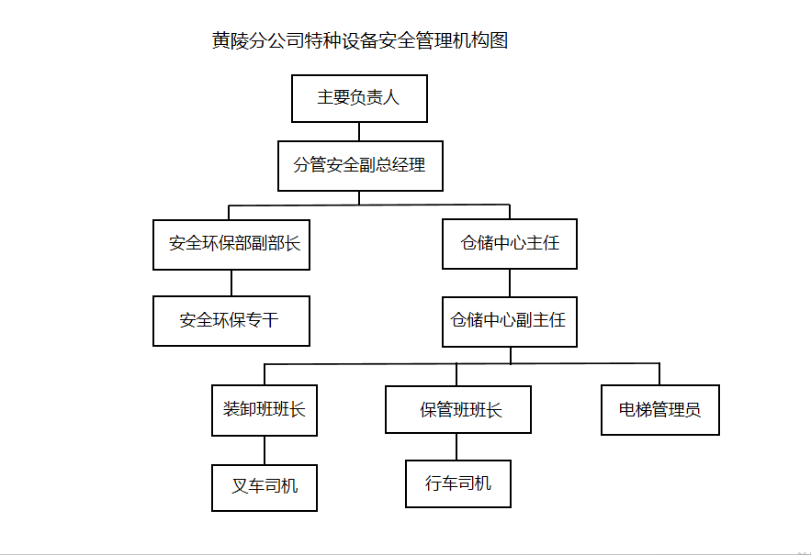
附件：

